Національний університет “Одеська Політехніка”

Інститут комп’ютерних систем

Кафедра інформаційних систем

Лабораторна робота № 1

з дисципліни “Інтелектуальний аналіз даних”

Підготувала студентка

Групи АІ – 212

Козуб К.О

Перевірили:

Антощук С.Г

Кошутіна Д.В

Одеса 2023

**Тема:** Вступ до наукової мови програмування Python

**Мета роботи:** Ознайомлення з основами програмування Python та Google Colab з прикладами інтерактивних завдань у Colab; проведення вправ, контрольних запитань, а також написання власних базових програм мовою програмування Python.

**Google Colab:** <https://colab.research.google.com/drive/1CICot53jjb_9SDSPFHCChW-LD-KLhtaD#scrollTo=-hGvbhZjYscr>

**Завдання:**

**Завдання 1**. Напишіть програму, яка запропонує користувачеві ввести два числа a1 і a2, а потім обчисліть суму квадратів аргументів (a1, a2).

**Код:**

a1 = float(input("Введіть перше число a1: "))

a2 = float(input("Введіть друге число a2: "))

sum_of_squares = a1**2 + a2**2

print(f"Сума квадратів {a1} і {a2} дорівнює {sum_of_squares}")

**Результат:**

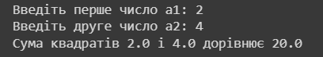

**Завдання 2**. Намалювати графік цієї функції

y =sin(x)

**Код:**

import numpy as np

import matplotlib.pyplot as plt

x = np.linspace(-2*np.pi, 2*np.pi, 1000)

y = np.sin(x)

plt.figure(figsize=(8, 4))

plt.plot(x, y, label='y = sin(x)', color='blue')

plt.title('Графік функції y = sin(x)')

plt.xlabel('x')

plt.ylabel('y')

plt.grid(True)

plt.legend()

plt.show()

**Результат:**

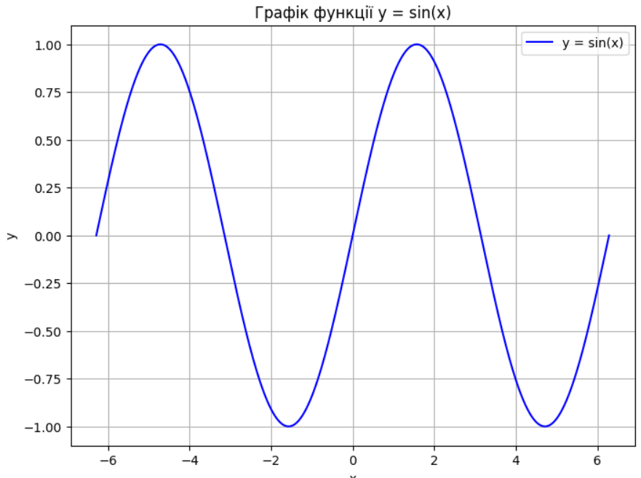

**Завдання 3.** Дано 2 точки A і B з відповідними координатами (x_a, y_a) and (x_b, y_b). Точка C з координатами (x_c, y_c).

* Намалюйте графік, на якому відображатимуться точки A, B, C.
* Знайдіть відстань між точками A і B за формулою евклідової відстані

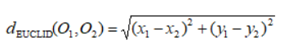

**Код:**

import matplotlib.pyplot as plt

import math

import numpy as np

x_a = float(input("Введіть координату X для A: "))

y_a = float(input("Введіть координату Y для A: "))

x_b = float(input("Введіть координату X B: "))

y_b = float(input("Введіть координату Y B: "))

x_c = float(input("Введіть координату X для C: "))

y_c = float(input("Введіть координату Y від C: "))

plt.plot(x_a, y_a, 'rp', label='A', markersize=10)

plt.plot(x_b, y_b, 'b+', label='B', markersize=10)

plt.plot(x_c, y_c, 'go', label='C', markersize=10)

plt.xlabel('x')

plt.ylabel('y')

plt.title('Графік з точками A, B, C')

plt.legend()

plt.grid()

plt.show()

d = math.sqrt((x_b - x_a)**2 + (y_b - y_a)**2)

print(f'Відстань між точками A і B: {d}')

**Результат:**

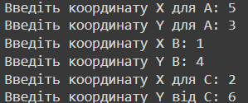

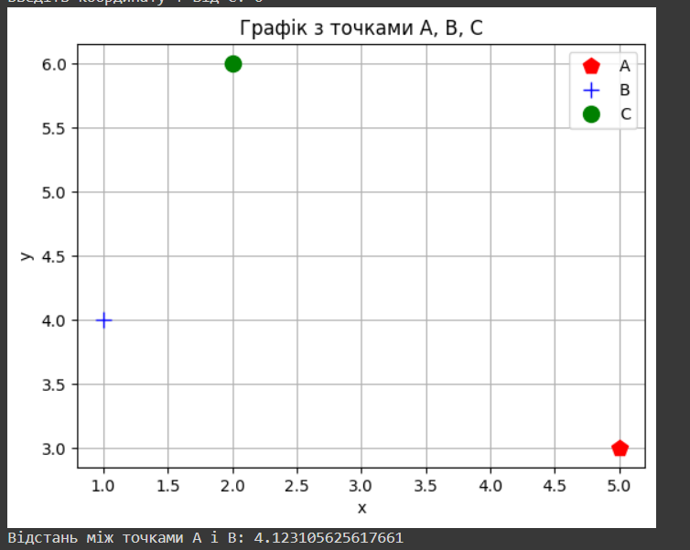

**Висновок:** На лабораторна робота № 1. Ми познайомилися з з основами програмування Python та Google Colab з прикладами інтерактивних завдань у Colab.